SIARAN PERS

Inovasi yang Bermakna Adalah Inovasi yang Bisa Dinikmati Lebih Banyak Orang: Membuka Pengalaman Galaxy S Lebih Luas

Oleh: Harry Lee, President of Samsung Electronics Indonesia

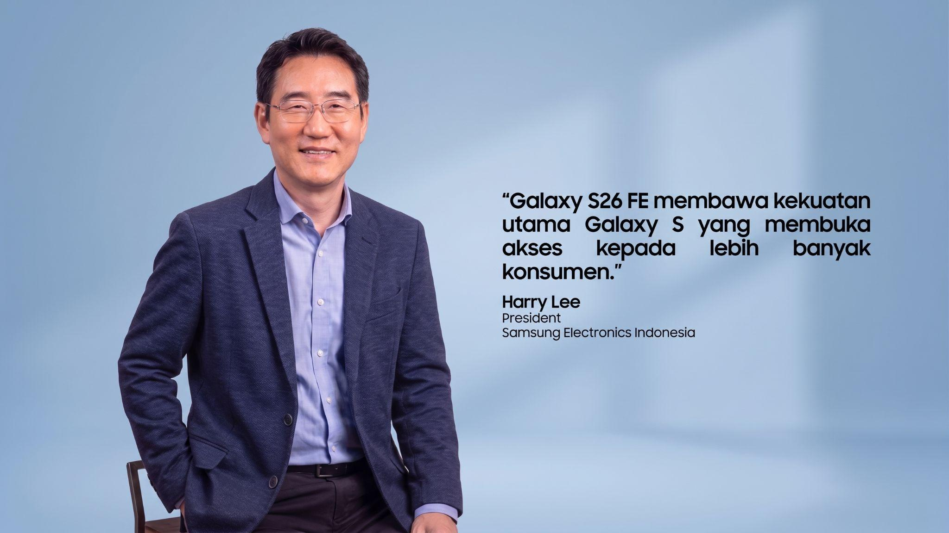

Inovasi teknologi bergerak semakin cepat. Setiap tahun, kami menghadirkan lini flagship yang membawa terobosan baru. Setiap kali kita memegang perangkat flagship, ada impresi kuat tentang sebuah standar kelas tertinggi, sebuah pengalaman "S-Class" yang identik dengan performa terdepan, kualitas tanpa kompromi, dan teknologi paling intuitif.

Kami ingin memperluas akses pengalaman flagship ini ke lebih banyak orang. Ini bukan tentang menurunkan standar, melainkan tentang membawa esensi inovasi terbaik ke dalam genggaman lebih banyak masyarakat. Nilai sebuah inovasi dilihat dari seberapa luas manfaatnya dapat dirasakan. Teknologi AI pun demikian, AI harus hadir sebagai alat yang mempermudah langkah dan melancarkan aktivitas harian setiap orang. Kami mengamati bahwa lebih dari 90% pengguna perangkat flagship Samsung di Indonesia telah memanfaatkan fitur Galaxy AI dalam keseharian mereka.

Hal ini menunjukkan bahwa AI semakin bergeser dari sesuatu yang baru menjadi bagian dari pengalaman smartphone sehari-hari. Konsumen tidak lagi hanya melihat keberadaan AI sebagai sebuah fitur, tetapi semakin mencari manfaat nyata terutama dalam mendukung cara mereka berekspresi dan mengolah konten visual sehari-hari.

Galaxy AI Membuka Lebih Banyak Ruang untuk Berkreasi
Bagi generasi muda yang gemar mengekspresikan diri, smartphone bukan lagi sekadar alat komunikasi, melainkan studio kreatif berjalan tempat ide-ide baru dilahirkan. Namun, potensi kreatif tersebut sering kali masih berhadapan dengan hambatan teknis, mulai dari menangkap momen dalam situasi dinamis hingga proses editing yang memakan waktu bahkan membutuhkan banyak langkah.

Bagi Samsung, kreativitas dan produktivitas seharusnya tidak dibatasi oleh kompleksitas teknis. Karena itu, Galaxy S26 FE membawa 47 fitur AI flagship yang dirancang intuitif untuk mendukung aktivitas harian, termasuk inovasi seperti MyFanCam yang memudahkan pengguna menangkap dan menonjolkan subjek foto atau video secara cepat dan spontan. Saat teknologi bekerja secara intuitif tanpa membebani pengguna dengan langkah-langkah manual yang rumit, di situlah ruang bereksperimen dan berekspresi terbuka lebar secara bebas.

Pengalaman tersebut dilengkapi Super Steady dengan Horizontal Lock yang membantu menjaga rekaman video tetap stabil meskipun pengguna sedang bergerak, serta Photo Assist yang menyederhanakan proses editing melalui perintah dalam bahasa sehari-hari. Ketiganya berangkat dari satu pemahaman yang sama, yaitu teknologi seharusnya bekerja secara intuitif tanpa membebani pengguna dengan langkah-langkah manual yang rumit, di situlah ruang bereksperimen dan berekspresi terbuka lebar secara bebas.

Evolusi teknologi semakin cepat, namun kami berharap pengguna dapat menikmati kemajuan teknologi lebih lama dari saat pertama kali kotak perangkat dibuka. Inilah alasan mengapa komitmen terhadap pembaruan sistem operasi hingga tujuh generasi ke depan dan sekuriti hingga 7 tahun menjadi sangat krusial. Langkah ini bukan sekadar tentang angka dalam lembar spesifikasi, melainkan tentang memberikan kenyamanan kapanpun mereka ingin berganti perangkat, tidak perlu khawatir keamanannya berkurang atau fiturnya tertinggal seiring waktu.

Bagi kami, ini bukan sekadar angka dalam lembar spesifikasi. Value sebuah smartphone juga terlihat dari bagaimana pengguna dapat terus memaksimalkan inovasi di dalamnya dari waktu ke waktu. Pada akhirnya, melalui Galaxy S26 FE kami ingin membawa kekuatan utama Galaxy S—kamera, Galaxy AI, performa, dan pengalaman penggunaan dalam satu perangkat yang membuka akses terhadap inovasi tersebut kepada lebih banyak konsumen.

Dengan membuka pintu ekosistem flagship ke lebih banyak orang, serta menempatkan manusia dan kebermanfaatan jangka panjang sebagai pusat pengembangan, kami tidak hanya menciptakan teknologi yang lebih canggih, tetapi juga masa depan digital yang lebih inklusif, bermakna, dan berkelanjutan.

-o0o-

Tentang Samsung Electronics Co., Ltd.
Samsung menginspirasi dunia dan membentuk masa depan dengan ide dan teknologi transformatif. Perusahaan ini mendefinisikan ulang dunia TV, digital signage, smartphone, wearables, tablet, elektronik rumah tangga dan sistem jaringan, juga memori, sistem LSI, dan foundry. Samsung juga memajukan teknologi pencitraan medis, solusi HVAC dan robotik, sembari mengembangkan produk-produk otomotif dan audio lewat Harman. Dengan ekosistem SmartThings, kolaborasi terbuka dengan para mitra, dan integrasi AI ke dalam portofolionya, Samsung menghadirkan pengalaman terhubung yang mulus dan cerdas. Untuk berita terkini, silakan kunjungi Samsung Newsroom di news.samsung.com.
Untuk informasi lebih lanjut:
Fia Handayani  Public Relations Manager  Samsung Electronics Indonesia  Email: f.handayani@samsung.com | Binar Sekar Kinasih  Associate PR Manager  Senyata PR  Email: samsung@pr-teamsenyata.com

